Medieninformation

Andrea Eckert
Wenn ich mir was wünschen dürfte

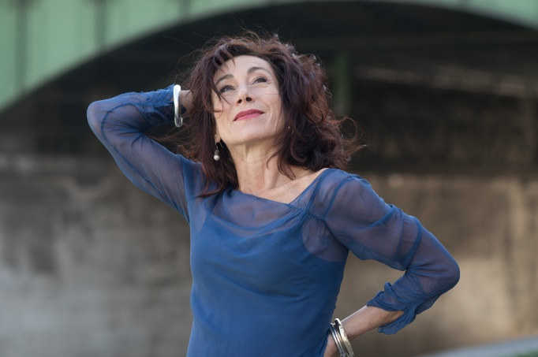
Lieblingslieder

Die charismatische Schauspielerin Andrea Eckert gestaltet einen Gesangs- und Rezitationsabend unter dem programmatischen Titel: "Wenn ich mir was wünschen dürfte", nach dem gleichnamigen Chanson von Friedrich Hollaender.
Die vielfach preisgekrönte Künstlerin entführt das Publikum auf eine hochemotionale Reise durch die Welt des Chansons. Kurt Weill, Ira Gershwin, Charles Aznavour, Barbara, Friedrich Hollaender, Georg Kreisler und viele mehr.
Am Klavier begleitet von Benjamin Schatz.

„Mit Feuer und Melancholie singt Eckert Weill Songs, Wienerlieder, Chansons und Schlager. Großartig!“ Online-Portal-oe24

Andrea Eckert, geboren in Baden, nach einem Literaturstudium in Paris Ausbildung bei der legendären Dorothea Neff; Engagements an großen Bühnen in Österreich und Deutschland, u. a. Frankfurter Schauspielhaus, Wiener Burgtheater, Schauspielhaus Wien, Volkstheater Wien und Theater in der Josefstadt. Andrea Eckert wurde für ihre Arbeit vielfach ausgezeichnet. Sie erhielt die Kainz-Medaille, den Hebbel-Ring, den Karl-Skraup-Preis, den Dorothea-Neff-Preis, den Hersfeld-Preis und die Romy. Sie spielt in zahlreichen Film- und Fernsehproduktionen und gastiert mit ihren Musikprogrammen und Lesungen im gesamten deutschen Sprachraum, in Israel und New York. Andrea Eckert lebt als freie Schauspielerin und Filmemacherin in Wien und Berlin.

Termin: 24.9. 2016
Beginn: 19.30 Uhr
Preise: Euro 32,-/28,-/24,-/20,-

Kartenvorverkauf: 1040 Wien, Argentinierstraße 37
von Montag bis Samstag von 13.00 bis 18.00 Uhr
Karten Hotline: 01/501 65/3306
www.akzent.at

Pressefotos in 300dpi und –texte für Ihre Ankündigung stehen auf unserer Website www.akzent.at in unserem Pressebereich zur Verfügung.

